**COMBO 3N2Đ BOULEVARD 3 SAO + TOUR CANO 4 ĐẢO 1 NGÀY + ĐÓN TIỄN SÂN BAY: ~~2,320,000/pax~~ => 1,595,000/pax**

**COMBO BAO GỒM**

* 2 đêm nghỉ dưỡng tại hạng phòng **Superior** tại trung tâm
* Miễn phí đón tiễn sân bay bằng xe riêng
* Miễn phí 2 bữa sáng buffet
* Miễn phí hỗ trợ tư vấn và đặt vé máy bay.
* **Tour cano 4 đảo 1 ngày:** ăn trưa 8 món, dụng cụ lặn ngắm san hô, đồ và mồi câu cá, nước suối, 1 đĩa trái cây, Chụp Ảnh bằng Máy CƠ - Flycam - Ảnh 360- Ảnh Sup**.**

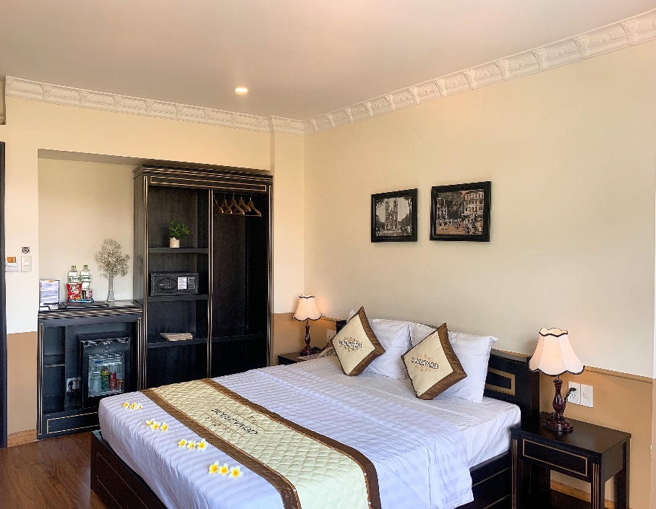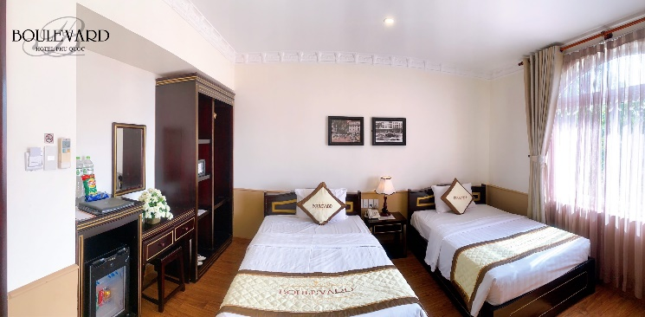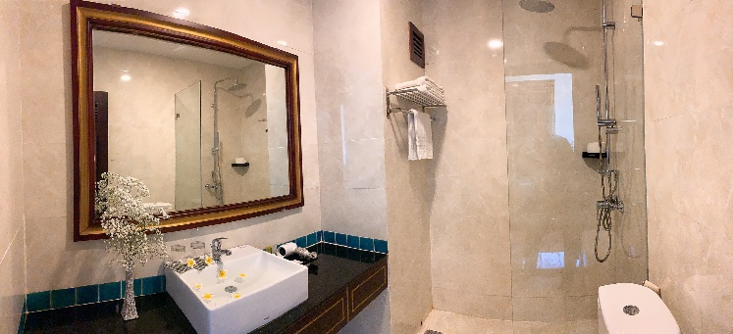

**COMBO KHÔNG BAO GỒM**

* Vé máy bay khứ hồi di chuyển đến Phú Quốc
* Phụ thu thêm người, phụ thu nâng hạng phòng, phụ thu cao điểm, lễ Tết theo quy định
* Dịch vụ spa, massage, giặt là,..
* Chi phí phát sinh không được đề cập trong mục "Bao gồm"
* Chi phí VAT

**ĐIỀU KIỆN ÁP DỤNG VÀ ĐIỀU KHOẢN**

* Giá combo áp dụng cho 2 người lớn/phòng.
* Sau khi đặt dịch vụ khách hàng hoàn, hủy, thay đổi dịch vụ: phụ phí theo quy định. Từ trong 10 ngày so với ngày nhận phòng: KHÔNG ĐƯỢC PHÉP hoàn, hủy, thay đổi dịch vụ.

**QUY ĐỊNH NHẬN & TRẢ PHÒNG**

* Thời gian nhận phòng: 14:00
* Thời gian trả phòng: 12:00
* Quy định khi nhận phòng: Khi đến nhận phòng, quý khách vui lòng mang theo:  
  - CMTND hoặc passport.  
  - Phiếu xác nhận đặt phòng

**TRẺ EM VÀ GIƯỜNG PHỤ**

* Trẻ em dưới 5 tuổi: Miễn phí 01 bé/phòng, ngủ chung với bố mẹ, bố mẹ tự túc tour cano 4 đảo cho bé nếu có phát sinh.
* Trẻ em từ 6- 12 tuổi; Phụ thu theo quy định.
* Trẻ em từ 12 tuổi trở lên sẽ tính là người lớn.
* **Giường phụ:** Tối đa 1 giường phụ/phòng, phụ thu theo quy định của khách sạn.

**GỢI Ý LỊCH TRÌNH**

**Ngày 1:**

* Sáng: Hạ cánh tại Sân Bay Phú Quốc, di chuyển về khách sạn nhận phòng bằng xe đưa đón.
* Chiều: Tự do khám phá các tiện ích tại khu nghỉ dưỡng hoặc tham quan Grand World.
* Tối: xem Show diễn Tinh Hoa Việt Nam, Show diễn sắc màu Venice…

Món ăn nên thử:  Bún kèn, nhà hàng Sông Hằng....

**Ngày 2: TOUR 1 NGÀY CANO 4 ĐẢO (08:30 – 17:00)**

* Sáng: Khám phá Hòn Móng Tay, Hòn Mây Rút Trong, Hòn Mây Rút Ngoài.
* Chiều: Khám phá Hòn Gầm Ghì.
* Tối: Tự do khám phá Phú Quốc về đêm: khám phá chợ đêm, khám phá ẩm thực…

Món ăn nên thử: Gỏi cá trích, bún quậy Kiến Xây, The Home Pizza, hải sản tươi ngon tại nhà hàng Xin Chào…

**Ngày 3:**

* Tận hưởng dịch vụ tại khu nghỉ dưỡng.
* Trả phòng và di chuyển ra sân bay bằng xe đưa đón của khách sạn. Kết thúc chuyến du lịch Phú Quốc 3N2Đ

Món ăn nên thử:  Hủ tiếu mực, cơm tấm…